**ПРОПАЛА СОБАКА!** 25 февраля пропала собачка, маленькой породы в районе Западного Универсама.

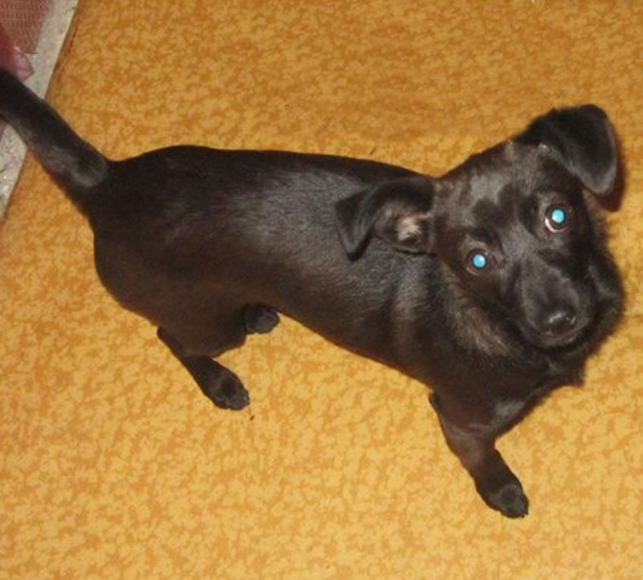

Девочка, окрас черный,

отзывается на кличку **Лана**.

Если кто-то видел или нашел ее, пожалуйста, позвоните по телефону **89521711640** в любое время.

Мы очень любим ее и скучаем.

|  |  |  |  |  |  |  |  |  |  |  |  |  |  |  |  |
| --- | --- | --- | --- | --- | --- | --- | --- | --- | --- | --- | --- | --- | --- | --- | --- |
| **89521711640** | **89521711640** | **89521711640** | **89521711640** | **89521711640** | **89521711640** | **89521711640** | **89521711640** | **89521711640** | **89521711640** | **89521711640** | **89521711640** | **89521711640** | **89521711640** | **89521711640** | **89521711640** |

**ПРОПАЛА СОБАКА!** 25 февраля пропала собачка, маленькой породы в районе Западного Универсама.



Девочка, окрас черный,

отзывается на кличку **Лана**.

Если кто-то видел или нашел ее, пожалуйста, позвоните по телефону **89521711640** в любое время.

Мы очень любим ее и скучаем.

|  |  |  |  |  |  |  |  |  |  |  |  |  |  |  |  |
| --- | --- | --- | --- | --- | --- | --- | --- | --- | --- | --- | --- | --- | --- | --- | --- |
| **89521711640** | **89521711640** | **89521711640** | **89521711640** | **89521711640** | **89521711640** | **89521711640** | **89521711640** | **89521711640** | **89521711640** | **89521711640** | **89521711640** | **89521711640** | **89521711640** | **89521711640** | **89521711640** |